淡江時報 第 1192 期
【系所領航】建築系學生創意營造社區 獲臺南「最佳築角」銀銅獎
學習新視界
【賴映秀、記者王薇婷淡水校園報導】本校建築系兩組學生在臺南市政府都市發展局舉辦的「2024年臺南築角創意營造計畫」獲得銀銅佳績，分別打造了左鎮公館社區的歇腳亭、玉井竹圍社區的入口意象，為社區展現亮眼風貌。將安排於計畫成果發表會頒獎，學生團隊與社區單位將各別獲頒獎金及獎狀。

「臺南築角」今年舉辦第14屆，是全國大專校際具指標性的設計營造競賽，學生在暑假7月至8月前往臺南，將社區閒置用地重新規劃整理，並加入設計思考活化亮點。包括來自全臺多所大學超過50位學生，結合在地社區，角逐今年的「最佳築角」競賽獎項。

本校建築系獲銀獎作品為「作伙來歇腳亭」，成員有：黃竑霖、藍佳芊、蔡楷陞、曾琬姿，為左鎮公館社區打造溫馨候車空間，設計時考量空間的漸進式感受，利用陽光穿透竹編落下的光影，打造置身在竹林的視覺饗宴，讓使用者能享受舒適與寧靜，同時也能感受左鎮的自然之美。他們很感謝築角評審團隊的認可，也感謝左鎮公館社區的支持，還有阿公阿嬤的問候、都發局的輔導團及老師的支持，「其實這些才是在工程中得到最大動力的來源，這些溫暖讓我們順利完成這項任務。」除此之外，成員黃竑霖表示，輔導團傳授很多在實務經驗上的專業知識，他受益良多：「有一句話我特別感同身受，就是『你在圖上畫一條線很簡單，但施工時，做出一條直線，其實非常難。』」讓他深刻體驗到把想法實現的過程，「真的非常感動，而不是紙上談兵。」

銅獎「鄰聚里」為玉井竹圍社區建造獨特的木構棚架入口意象，以「築角獸」為名的團隊成員為：賴室銜、蔡宓軒、陳方捷、曾紹恩、劉孟哲、白皓宇。參與專案的蔡宓軒分享，長達四個月的規劃與持續的修改建造，讓設計越來越完整，尤其是面對天氣與實務上的挑戰，這個作品不僅是為社區建造一個涼亭公園，也是和組員們血汗與故事的紀錄。

看著學生發揮創意，與社區合作，從除草、整地開始，搬磚填石種草，同學們在烈日下戴斗笠親力親為，銅獎指導老師建築系副教授黃奕智則在建築系粉專PO文表示：「雛鳥們第一次離巢單飛的構築實作，看著曬成黑炭的孩子，有點不捨，但更多的是驕傲！」銀獎指導老師助理教授顏亮平則表示：「同學們在參與的過程中碰到很多的困境，但他們都努力克服，積極的面對並完成，這是我覺得最值得讚賞的地方。」
2024/12/08

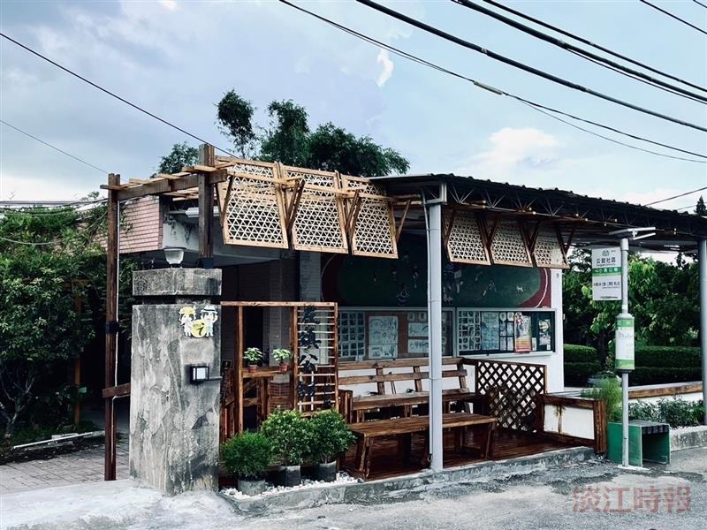
銀獎作品：「作伙來歇腳亭」，為左鎮公館社區打造溫馨候車空間。（圖／建築系提供）

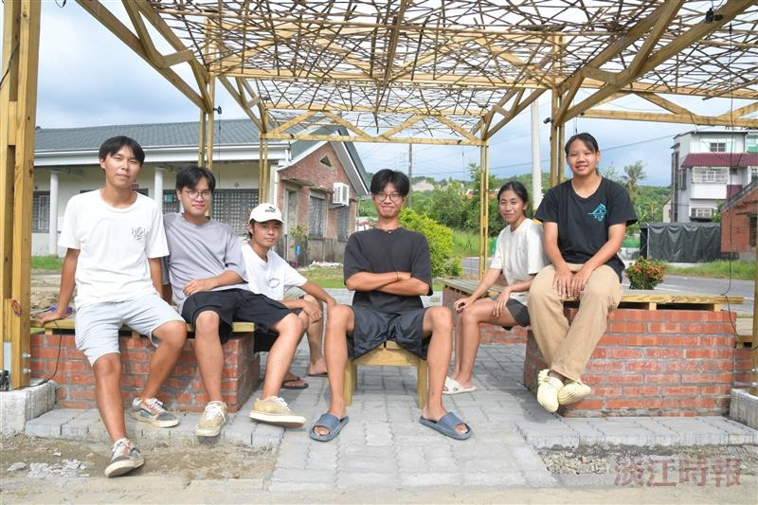
銅獎「鄰聚里」組員，與他們的作品合影留念，左起：劉孟哲、賴室銜、白皓宇、曾紹恩、蔡宓軒、陳方捷。（圖／建築系提供）

